Z3 Pfeifenputzermodelle – wird noch weiter bearbeitet

Inhaltsverzeichnis

Material | Bezeichnung | Seitenzahl
 | Lehrerinformationen
 | Impulse zur Binnendifferenzierung / zum zieldifferenten Lernen
Z 3- AB 1: | Bau der Pfeifenputzer- Chromsomen
Z 3- AB 2: | Fachbegriffe
Z 3- AB 3: | Darstellung der Mitose mit Pfeifenputzern und Bildern
Z 3- AB 4: | Darstellung der Meiose mit Pfeifenputzern und Bildern
Z 3- AB 5: | Erbschema als Leerformat

Ideen, was hier hineingehört:
- Bau der Pfeifenputzer
- Erbschematas
- Evtl. Filmleiste (Chromosom, homologe Chromosomen, Merkmal, Merkmalsausprägung (Allel), Verdopplung, Darstellung der Keimzellen (rund), Darstellung der Körperzellen (eckig)
- Nachlegen der Mitose und Meiose
- Erbschematas mit 4 Keimzellen
- Digitale AB´s

Lehrerinformation:
Dieses Arbeitsmaterial bezieht sich auf die Felder C1, C2, C3, C4, D3, D4, E1, E2 und E3 des Lernstrukturgitters „Gene und Vererbung“ für die Jahrgangsstufe 9/10.

Die Pfeifenputzermodelle ermöglichen den Schülerinnen und Schülern den Aufbau eines Chromosoms, homologe Chromosomen, die Verdopplung der Chromosomen, die Meiose und Mitose, sowie alle Erbgänge im Genotyp nachzulegen.

Die benutzten Erbschematas sind so konzipiert, dass die Meiose genau nachvollzogen wird.
- Verdopplung
- Trennung der homologen Chromosomen
- Trennung der Chromatiden
Dadurch hat das Erbschema 4 Geschlechtszellen, wovon 2 identisch sind. In den Erbschematas der Schulbücher wird dieser Schritt ausgelassen, sie gehen nur von 2 verschiedenen Geschlechtszellen aus.

Alle Erbschematas zum experimentellen Vorgehen von Mendel (M 1) sowie zur Uniformitätsregel (M 2) und Spaltungsregel (M 3) können mit den Pfeifenputzermodellen visualisiert werden. Dies gilt auch für das Zusatzmaterial M 4 (Roller – Nichtroller und Vererbung der Augenfarbe Mystery Tim).

Die Merkmale mit ihrer Ausprägung (Allel) werden auf einen Zettel geschrieben und mit Hilfe einer Büroklammer an das Pfeifenputzermodell befestigt. So erkennen die Schülerinnen und Schüler, dass das Merkmal durch einen Teilabschnitt eines Chromosoms codiert wird und die Merkmalsausprägungen auf den homologen Chromosomen gleich oder unterschiedlich sein können. Hier könnten auch anhand der Modelle die Fachbegriffe geübt werden (Chromosom, homologe Chromosomen, Merkmal, Allel, …).

Impulse zur Binnendifferenzierung / zum zieldifferenten Lernen
- Bau durch Schüler und Schülerinnen oder schon durch die LP hergestellt
- Verdopplung durch die Druckknöpfe
- homologe Chromosomen durch Chromosomen mit unterschiedlichen Schenkellängen
- Merkmale können auf Zettel geschrieben werden und mit Heftklammern am Chromosom befestigt werden (hierdurch wird auch deutlich, dass ein Gen, das für die Ausbildung eines Merkmals zuständig ist, nur ein Teilabschnitt eines Chromosoms ist und sich viele Gene auf einem Chromosom befinden)
- Die Merkmale können durch Buchstaben (klein - rezessiv und groß - dominant) ersetzt werden
- Die Modelle sind recht groß und dafür müssten Erbschematas zur Verfügung gestellt werden ( große Plakate oder Papp“teller“ rund (Geschlechtszellen) und eckig (Körperzellen))
- Erbschematas sind universell einsetzbar, sie können für alle Erbgänge eingesetzt werden, sowohl für die F₁ als auch für die F₂ Generation

Z 3- AB 1: Bau der Chromsomen-Modelle aus Pfeifenputzern
Hinweis:
Der Draht im Pfeifenputzer muss ganz gerade sein, wenn man ihn durch die Löcher des Druckknopfes zieht.

Materialien pro Lerngruppe:  4 große Druckknöpfe  2 große Pfeifenputzer  Schere | 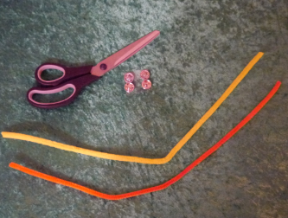
Schneide die Pfeifenputzer in 4 gleich lange Stücke. | 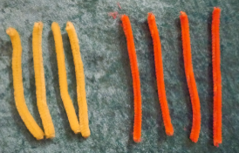  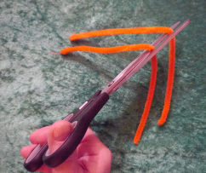  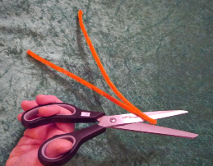
Trenne die zwei Teile eines Druckknopfes voneinander. | 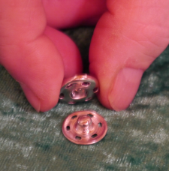
Stecke in eine Hälfte des Druckknopfes einen Pfeifenputzer in ein Loch.  Ziehe diesen Pfeifenputzer bis zur Hälfte hindurch. | 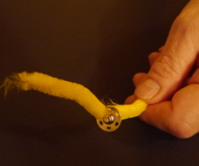
Ziehe ein Ende des Pfeifenputzers durch das übernächste Loch. | 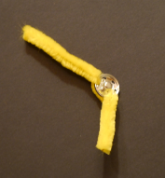
Wiederhole den Vorgang mit der anderen Hälfte des Druckknopfes.

Wenn du beide  Chromosomen-Modelle zusammendrückst, hast du ein verdoppeltes Chromosom.  Wenn du den Vorgang nochmals wiederholst, hast du ein verdoppeltes homologes Chromosomenpaar. | 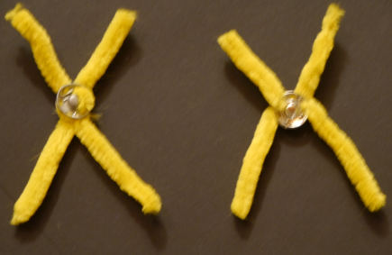  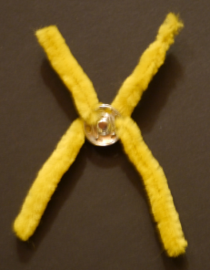
Wiederholst du alles mit den Pfeifenputzern der anderen Farbe, dann hast du ein Modell für zwei verdoppelte homologe Chromosomenpaare. | 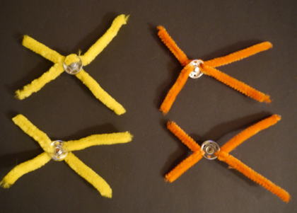

Z 3- AB 2: Fachbegriffe

 |  |  |  | Ein Chromosom
 | 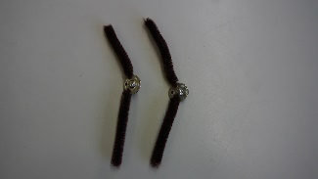 |  |  | homologe Chromosomen  sie sehen gleich aus  enthält jede Körperzelle  ein homologes Chromosom stammt von der Mutter, das andere vom Vater
 | 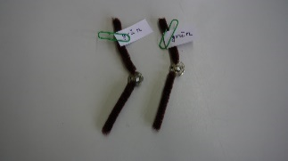 |  |  | Ein Teilabschnitt des Chromosoms ist für die Ausbildung eines Merkmals zuständig.  Beispiel hier: grüne Erbsensamen.
 | 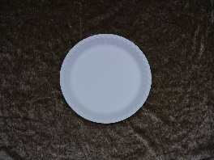 |  |  | Geschlechtszelle mit haploidem Chromosomensatz (1n) werden in einem Kreis dargestellt.
 | 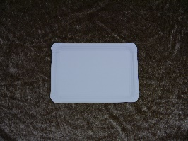 |  |  | Körperzelle mit diploidem Chromosomensatz (2n) werden in einem eckigen Kasten dargestellt.

Z 3- AB 3: Darstellung der Mitose mit Pfeifenputzern und Bildern

Z 3- AB 4: Darstellung der Meiose mit Pfeifenputzern und Bildern

Z 3- AB 5: Erbschema als Leerformat

Z 3- AB`s: digitale Arbeitsblätter

